1. Co to jest algorytm – Algorytm to zestaw kroków prowadzący do rozwiązania problemu
2. Co musi posiadać algorytm – Dane wejściowe, precyzyjne sformułowanie kroków algorytmu, musi kończyć się po pewnej skończonej liczbie kroków, musi posiadać wynik, Dane wyjściowe są uzależnione od danych wejściowych
3. Jak się oznacza początek i koniec algorytmu


4. Jak się oznacza blok procesu działania


5. Jak się oznacza blok wejścia/wyjścia


6. Blok oznaczający pole wyboru


7. Kierunek kroków

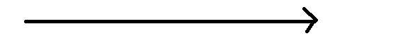
8. Schemat blokowy wyliczania średniej arytmetycznej

